

통합 정보계시스템 구축
Batch 서버 운영 방안

문서번호 | NOS-TAD-ㅇㅇ
작성자 | 김두포 부장
작성일 | 2025.06.16
버 전 | V0.0.1


제개정 이력
버전 | 제개정일자 | 제개정 내용 | 작성자 | 검토자
0.1 | 2025.06.16 | 개정 | 김두포 부장

목 차
1. 개요 5
1.1 목적 5
1.2 문서 활용 대상 5
2. 도입 배경 5
2.1 기존 운영 현황 및 문제점 5
2.2 도입 필요성 5
3. 시스템 아키텍처 5
3.1 시스템 구성도 5
3.2 주요 구성 요소 6
A. Lightmin Server 6
B. Lightmin Client 6
C. 사용자(PL급 관리자) 6
4. 기술 선정 배경 6
4.1 배치 프레임워크 6
4.2 관리 인터페이스 6
5. 배치 관리 운영 프로세스 7
5.1 배치 작업 등록 및 관리 7
5.2 배치 작업 실행 및 모니터링 7
5.3 작업 결과 이력 관리 7
6. 장애 대응 및 관리 프로세스 7
6.1 장애 감지 및 알림 7
6.2 장애 처리 및 재실행 방안 7
7. 보안 관리 방안 8
7.1 사용자 인증 및 접근 제어 8
7.2 보안 위협 관리 8
8. 기대 효과 8
8.1 관리적 측면의 이점 8
8.2 시스템 효율성 향상 8
9. 향후 개선 및 확장 계획 8
9.1 향후 기능 추가 계획 8
9.2 시스템 확장성 고려 방안 9

1. 개요

1.1 목적
본 문서는 hen.henergy.solar 도메인에서 수행되는 정기 배치 작업(Batch Job)을 직관적이고 효율적으로 관리하기 위해 도입된 Spring Batch Lightmin 시스템의 구성 및 운영 방법을 기술함.
기존 Cron 및 Quartz 스케줄러 대비 관리의 용이성 및 접근성을 높이고,
PL급 관리자 및 배포 담당자가 독립적으로 배치 작업을 등록, 관리, 모니터링할 수 있도록 지원함.

1.2 문서 활용 대상
본 문서는 프로젝트 리더(PL), 배포 담당자(AA), 시스템 관리 담당자 및 개발자가 배치 작업을 명확히 이해하고 원활한 운영 및 관리를 수행할 수 있도록 도움.

2. 도입 배경

2.1 기존 운영 현황 및 문제점
기존의 OS Cron 및 Quartz 스케줄러는 설정 변경 및 관리가 직관적이지 않고, 작업 결과의 확인이나 오류 발생 시 대응 속도가 느림. 또한 배포 담당자 및 PL급 사용자가 직접 관리하기에 어려움이 있어 업무 효율성 및 독립적인 운영이 불가능함.

2.2 도입 필요성
PL급 관리자가 직접 사용 가능한 직관적 GUI를 제공하여 배치 작업을 실시간으로 등록 및 관리 가능하게 하고, 명확한 작업 이력 관리 및 실시간 모니터링 기능으로 운영의 안정성과 투명성을 확보하기 위해 Spring Batch Lightmin을 도입하게 되었음.

3. 시스템 아키텍처

3.1 시스템 구성도
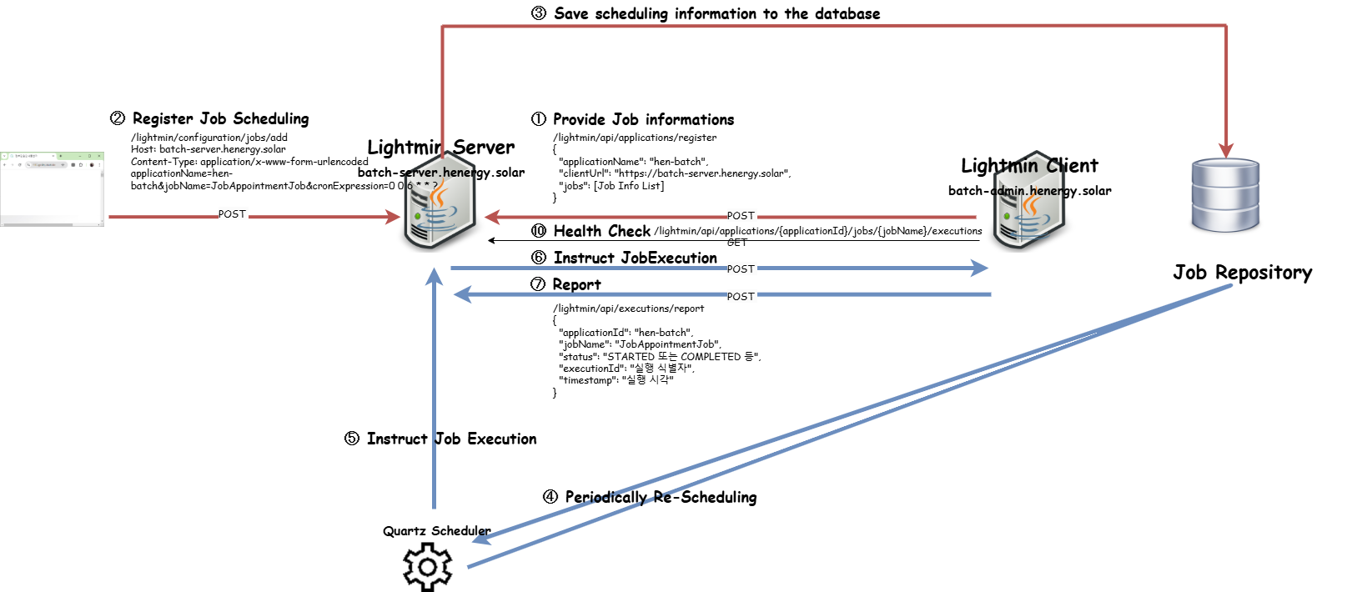
② Register Job Scheduling
- 관리자가 브라우저를 통해 Lightmin Server에 Job 정보를 등록(Cron Expression 포함).
- 등록된 Job은 (③) Job Repository에 저장됨.
① Provide Job informations
- Lightmin Client가 최초 시작 시 서버에 "나는 이러한 Job을 실행할 준비가 되어있습니다"라고 서버에게 알림.
- 서버는 이 정보를 토대로 Client 관리 및 Job 실행 준비 상태를 확인.
④ Periodically Re-Scheduling
- Quartz Scheduler가 주기적으로 Lightmin Server에게 Job 스케줄을 재확인(Repository에서 정보를 읽음).
- Quartz Scheduler는 직접 Repository와 통신하지 않고, 서버를 통해 Job 정보를 읽어 동기화함.
⑤ Instruct Execution
- 스케줄링된 시간이 되면 Quartz Scheduler가 Lightmin Server에게 신호를 보내고, 서버는 이를 받아 즉시 Lightmin Client에게 Job 실행 지시.
⑥ Report
- Client가 Job 실행 완료 후 결과를 서버에 보고하여 관리자가 상태를 모니터링 가능하게 함.
⑦ Health Check
- 관리자는 서버를 통해 주기적으로 Job Repository에서 Job 실행 상태를 조회하고, 실행 결과를 확인함.

3.2 주요 구성 요소

A. Lightmin Server
- 배치 작업 관리용 웹 기반 GUI 제공
- 작업 등록 및 실시간 모니터링 기능 제공
- Cron 표현식 기반의 직관적 스케줄링 관리

B. Lightmin Client
- 실제 배치 작업(Job)을 수행하는 컴포넌트
- 서버와 연계하여 작업 상태 및 결과를 실시간 보고

C. 관리자
- GUI에서 직접 배치 작업을 관리 및 운영
- 배치 작업의 실시간 상태 점검 및 이력 관리 수행

3.3. 서버정보

A. DNS
- Server IP : 10.2.1.11, 10.2.1.12
- DNS Configuration
batch-admin-d IN A 10.2.1.13 ; 개발
batch-admin-v IN A 10.2.1.13 ; 검증
batch-admin IN A 10.2.1.13 ; 운영

B. WEB Server
- Server IP : 10.2.1.14, 10.2.1.15
- Nginx Configuration : /etc/nginx/conf.d/https2http.conf
map $host $https_http_backend {
...
batch-admin-d.henergy.solar 172.17.3.48:8180;
batch-admin-v.henergy.solar 172.17.3.55:8180;
batch-admin.henergy.solar 10.2.3.21:8180;
...
}

server {
listen 444 ssl;
...
batch-admin-d.henergy.solar
batch-admin-v.henergy.solar
batch-admin.henergy.solar hss.henergy.solar
...
}

C. Application Server
개발 : 172.17.3.48
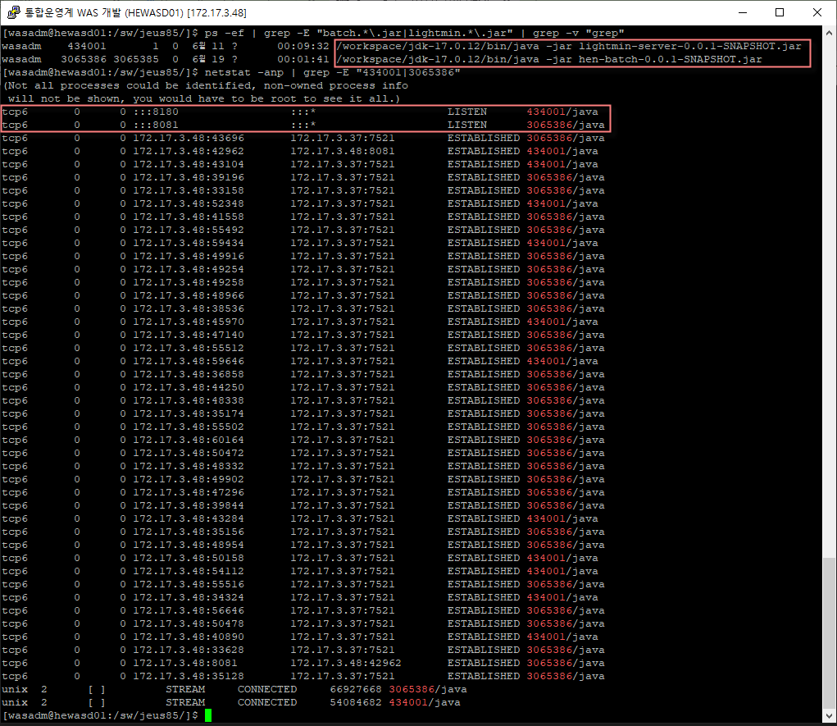

검증 : 172.17.3.55
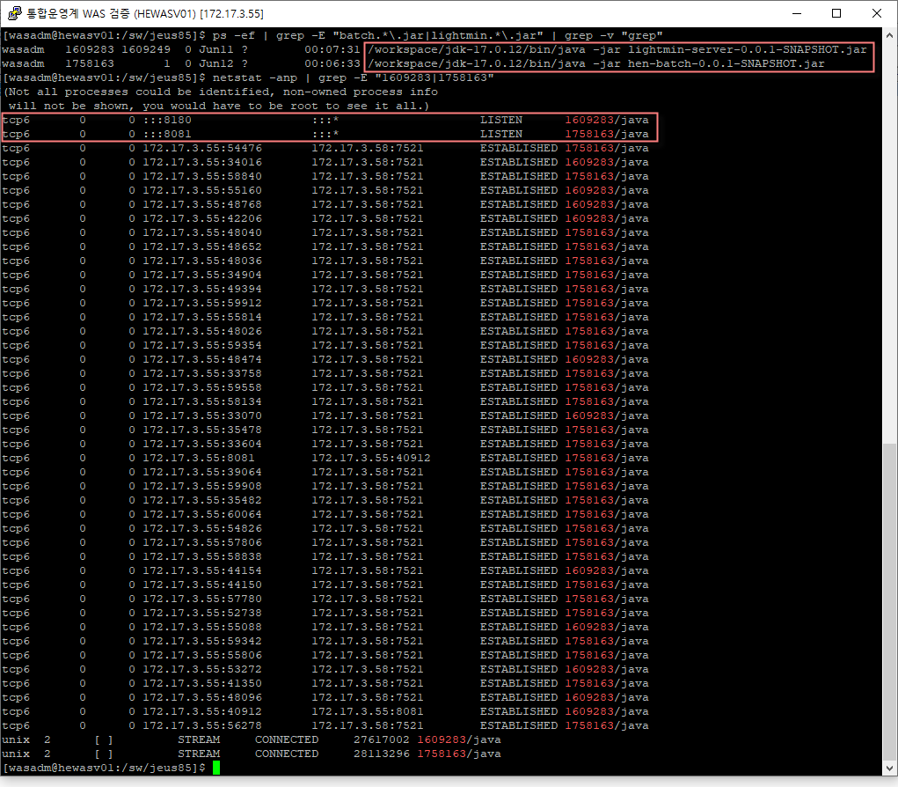

운영 : 10.2.3.21
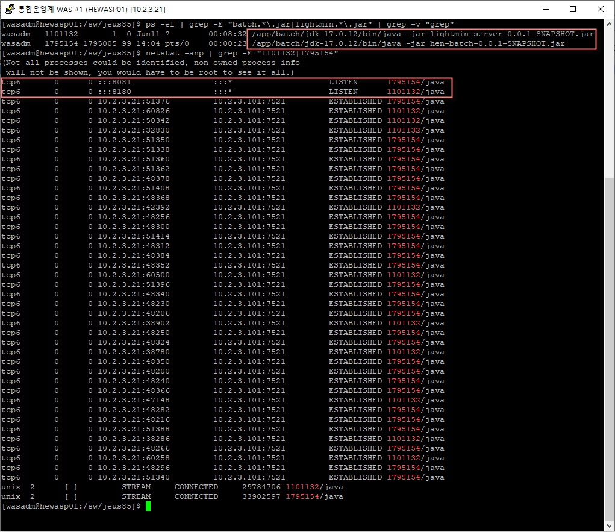

4. 기술 선정 배경

4.1 배치 프레임워크
- Spring Batch
  - Java 기반의 표준 배치 프레임워크로 작업 설정 및 관리의 편의성과 확장성 제공
  - 배치 실행의 안정성과 신뢰성 확보

4.2 관리 인터페이스
- Spring Batch Lightmin
  - Cron 기반의 직관적인 작업 관리 UI 제공
  - 배치 실행 결과 및 상태의 실시간 모니터링 기능
  - PL급 관리자도 쉽게 접근 가능한 웹 기반 인터페이스 제공

5. 배치 관리 운영 프로세스

5.1 배치 작업 등록 및 관리
- PL급 관리자가 직접 웹 GUI에서 작업을 등록하고 Cron 표현식으로 스케줄 관리
- 배치 작업의 변경 사항 즉시 반영 가능

5.2 배치 작업 실행 및 모니터링
- 등록된 배치 작업은 설정된 Cron 스케줄에 따라 주기적으로 자동 실행
- 배치 작업의 실행 상태는 실시간으로 GUI를 통해 확인 가능하며, 장애 발생 시 즉시 알림을 받을 수 있음.

5.3 작업 결과 이력 관리
- 모든 배치 작업 실행 이력과 로그가 GUI를 통해 명확히 관리됨. 작업 이력을 통해 장애 상황 및 운영 상태를 손쉽게 파악 가능

6. 장애 대응 및 관리 프로세스

6.1 장애 감지 및 알림
- 배치 작업 실패 또는 오류 발생 시 즉시 GUI 및 관리자 이메일 등으로 알림.

6.2 장애 처리 및 재실행 방안
- 장애 원인을 신속하게 확인하고, GUI에서 즉시 재실행 가능
- 장애 시점의 작업 상태 및 이력 로그를 기반으로 신속한 대응 가능

7. 보안 관리 방안

7.1 사용자 인증 및 접근 제어
- 인증된 관리자만 웹 GUI 접근 가능
- 배치 작업 관리 권한을 PL급 관리자로 제한하여 무단 변경 방지

7.2 보안 위협 관리
- 접속 기록 및 관리 로그의 정기적 검토

8. 기대 효과

8.1 관리적 측면의 이점
- 배치 작업의 운영 및 관리 독립성을 PL급 관리자에게 제공하여 명확한 책임소재 확보
- 투명한 관리 및 신속한 문제 파악으로 운영 효율성 극대화

8.2 시스템 효율성 향상
- 명확한 실행 이력 관리 및 실시간 모니터링 기능 제공으로 문제 진단과 대응 속도 향상
- 효율적인 배치 작업 실행을 통해 자원 활용 및 운영 효율성 개선

